附件五：

**拟规划项目范围示意图**

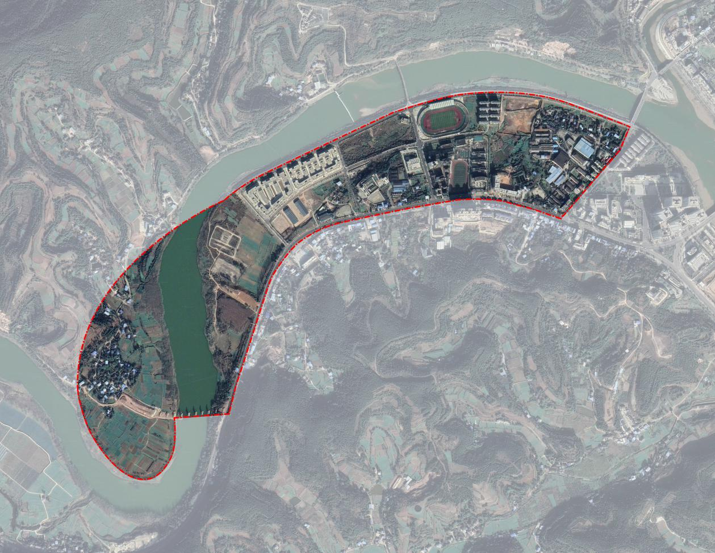

**（指南片区约1660.63亩）**

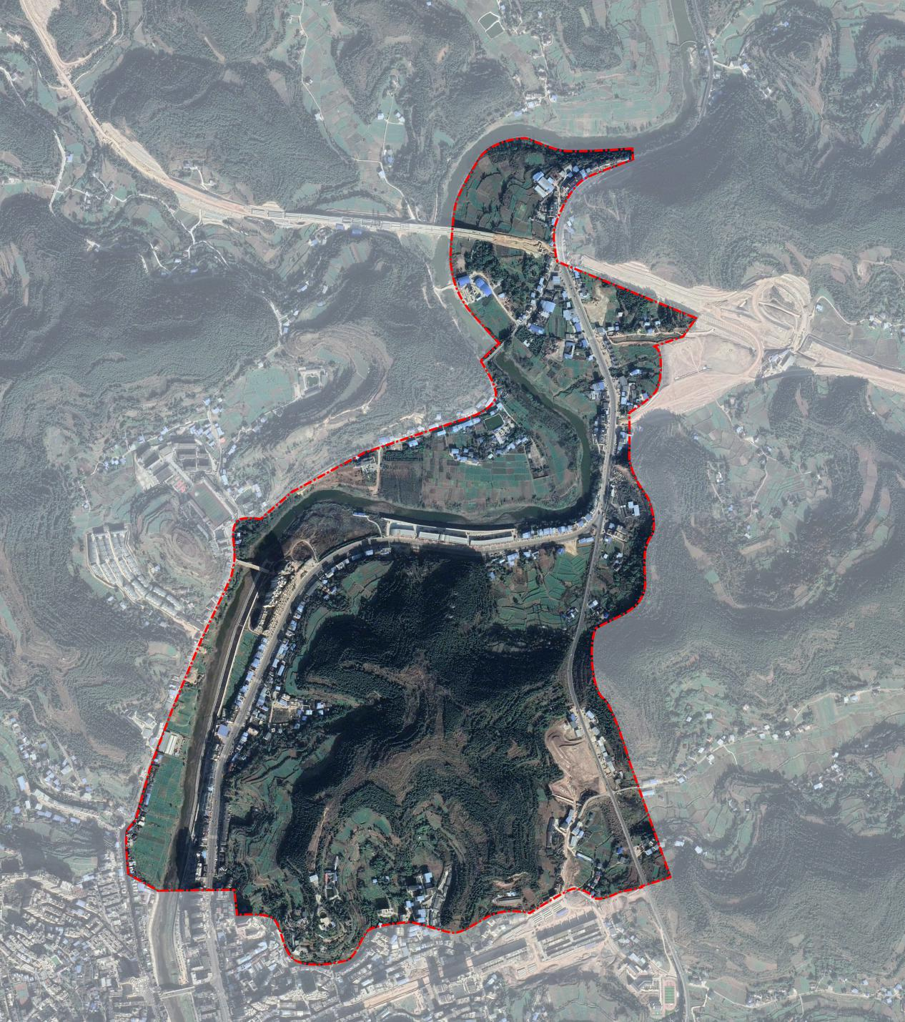

**（万安片区约3216.50亩）**